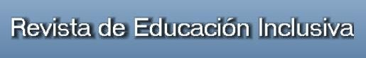

**CARTA DE CESIÓN DE DERECHOS DE PROPIEDAD INTELECTUAL**

Título Artículo del que se solicita evaluación (en español y en inglés):

**Datos de cada autor:**

Psicóloga General Sanitaria. Fui el curso académico anterior alumna de post-grado de la Universidad de Granada en el Máster de Psicología General Sanitaria (Laura López Rivas)

Profesora Titular del departamento de Personalidad, Evaluación y Tratamiento Psicológico en la Facultad de psicología de la Universidad de Granada (María Dolores Calero García)

**Nombre y apellido:** Laura López Rivas y María Dolores Calero García

**Dirección postal completa:**  Paseo de la Ermita nº 36 Escalera 1, Bajo A. Churriana de la Vega, Granada (18194)

**Teléfono:**

676 21 31 94

**e-mail:** lauralr1993@hotmail.com

El/los autores certificamos que este trabajo no ha sido publicado ni está en vías de consideración para su publicación en otra revista. Aceptamos las normas de publicación de la Revista. Asimismo transferimos gratuitamente los derechos de propiedad intelectual del presente trabajo a la **Revista de Educación Inclusiva** para editar, publicar en cualquier lengua y soporte (papel y digital: cd-rom, dvd, memoria USB, en línea, e-book, epub, etc), alojar, difundir, explotar, distribuir y comunicar públicamente para su consulta y/o descarga *on line* de su contenido - total o parcial–, en el ámbito de todo el mundo, por todos los medios y canales disponibles y en cualquiera de las formas, medios y modalidades que la tecnología permite, entre otros y a título enunciativo pero no limitativo, plataformas basadas en Internet, PCs, PDAs, teléfonos móviles y cualesquiera otros dispositivos inalámbricos, con el propósito de difundir su contenido entre la comunidad educativa y todas las personas interesadas en la educación. De igual modo se autoriza la comunicación pública de la obra, tanto de modo completo como parcial, a través de repositorios institucionales.

Firma del autor/a:

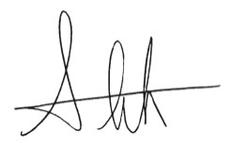

Fecha: 30/11/2017